
"Пестицидтерді (улы химикаттарды) мемлекеттік тіркеу" мемлекеттік көрсетілетін қызмет регламентін бекіту туралы
Күшін жойған
Қазақстан Республикасы Ауыл шаруашылығы министрінің 2015 жылғы 9 қыркүйектегі № 15-02/811 бұйрығы. Қазақстан Республикасының Әділет министрлігінде 2015 жылы 19 қазанда № 12186 болып тіркелді. Күші жойылды - Қазақстан Республикасы Ауыл шаруашылығы министрінің 2020 жылғы 17 қыркүйектегі № 291 бұйрығымен
Ескерту. Күші жойылды - ҚР Ауыл шаруашылығы министрінің 17.09.2020 № 291 (алғашқы ресми жарияланған күнінен кейін күнтізбелік он күн өткен соң қолданысқа енгізіледі) бұйрығымен.
"Мемлекеттік көрсетілетін қызметтер туралы" 2013 жылғы 15 сәуірдегі Қазақстан Республикасы Заңының 10-бабының 2) тармақшасына сәйкес, БҰЙЫРАМЫН:
1. Қоса беріліп отырған "Пестицидтерді (улы химикаттарды) мемлекеттік тіркеу" мемлекеттік көрсетілетін қызмет регламентін бекіту туралы" мемлекеттік көрсетілетін қызмет регламенті бекітілсін.
2. Қазақстан Республикасы Ауыл шаруашылығы министрлігінің Өсімдік шаруашылығы өнімдерін өндіру мен қайта өңдеу және фитосанитариялық қауіпсіздік департаменті заңнамада белгіленген тәртіппен:
1) осы бұйрықтың Қазақстан Республикасы Әділет министрлігінде мемлекеттік тіркелуін;
2) осы бұйрық Қазақстан Республикасы Әділет министрлігінде мемлекеттік тіркелгеннен кейін күнтізбелік он күн ішінде оның көшірмесінің мерзімді баспа басылымдарында және "Әділет" ақпараттық-құқықтық жүйесінде ресми жариялауға жіберілуін;
3) осы бұйрықтың Қазақстан Республикасы Ауыл шаруашылығы министрлігінің ресми интернет-ресурсында және мемлекеттік органдардың интранет-порталында орналастырылуын қамтамасыз етсін.
3. "Пестицидтерді (улы химикаттарды) мемлекеттік тіркеу" мемлекеттік көрсетілетін қызмет регламентін бекіту туралы" Қазақстан Республикасы Ауыл шаруашылығы министрінің 2014 жылғы 4 мамырдағы № 4-4/246 бұйрығының күші жойылды деп танылсын (Нормативтік құқықтық актілерді мемлекеттік тіркеу тізілімінде № 9575 болып тіркелген, "Әділет" ақпараттық-құқықтық жүйесінде 2014 жылы 23 қыркүйекте жарияланған).
4. Осы бұйрықтың орындалуын бақылау жетекшілік ететін Қазақстан Республикасы Ауыл шаруашылығы вице-министріне жүктелсін.
5. Осы бұйрық алғашқы ресми жарияланған күнінен кейін күнтізбелік жиырма бір күн өткен соң қолданысқа енгізіледі.
Қазақстан Республикасының
Ауыл шаруашылығы министрі | А. Мамытбеков

Қазақстан Республикасы
Ауыл шаруашылығы министрінің
2015 жылғы 9 қыркүйектегі
№ 15-02/811 бұйрығымен
бекітілген
"Пестицидтерді (улы химикаттарды) мемлекеттік тіркеу"
мемлекеттік көрсетілетін қызмет регламенті
1. Жалпы ережелер
1. "Пестицидтерді (улы химикаттарды) мемлекеттік тіркеу" мемлекеттік көрсетілетін қызметті (бұдан әрі – мемлекеттік көрсетілетін қызмет) Қазақстан Республикасы Ауыл шаруашылығы министрінің 2015 жылғы 24 маусымдағы № 15-1/565 бұйрығымен бекітілген "Пестицидтерді (улы химикаттарды) мемлекеттік тіркеу" мемлекеттік көрсетілетін қызмет стандарты (Нормативтік құқықтық актілерді мемлекеттік тіркеу тізілімінде № 11874 болып тіркелген) (бұдан әрі – Стандарт) және Қазақстан Республикасы Ауыл шаруашылығы министрінің 2015 жылғы 30 қаңтардағы № 4-4/61 бұйрығымен бекітілген "Пестицидтердi (улы химикаттарды) тiркеу, өндірістік сынақтарын жүргiзу және мемлекеттiк тiркеу қағидалары" (Нормативтік құқықтық актілерді мемлекеттік тіркеу тізілімінде № 11687 болып тіркелген) (бұдан әрі – Қағидалар) негізінде Қазақстан Республикасы Ауыл шаруашылығы министрлігінің Агроөнеркәсіптік кешендегі мемлекеттік инспекция комитеті (бұдан әрі – көрсетілетін қызметті беруші), оның ішінде "электрондық үкіметтің" www.egov.kz, www.elicense.kz веб-порталы арқылы (бұдан әрі – портал) көрсетеді.
2. Мемлекеттiк қызметтi көрсету нысаны: электрондық (ішінара автоматтандырылған) немесе қағаз түрінде.
Мемлекеттік қызмет жеке және заңды тұлғаларға (бұдан әрі – көрсетілетін қызметті алушылар) көрсетіледі.
3. Мемлекеттік қызметті көрсету нәтижесі: пестицидке (улы химикатқа) арналған тіркеу куәлігі.
2. Мемлекеттік қызметті көрсету процесіндегі көрсетілетін
қызметті берушінің құрылымдық бөлімшелерінің
(жұмыскерлерінің) іс-қимылдары тәртібінің сипаттамасы
4. Көрсетілетін қызметті берушінің Стандарттың 9-тармағында көрсетілген құжаттарды алуы мемлекеттік қызметті көрсету жөніндегі рәсімді (іс-қимылды) бастауға негіз болып табылады.
5. Мемлекеттік қызметті көрсету процесінің құрамына кіретін әрбір рәсімнің (іс-қимылдың) мазмұны, оларды орындаудың ұзақтығы:
1) көрсетілетін қызметті беруші кеңсесінің қызметкері:
көрсетілетін қызметті алушыдан өтінімді және құжаттарды қабылдап алады, құжаттарды қабылдау күні мен уақытын, сондай-ақ құжаттарды қабылдаған көрсетілетін қызметті беруші кеңсесінің қызметкерінің тегін, атын, әкесінің атын (бар болған жағдайда) көрсете отырып қолхат береді, өтінімді және құжаттарды көрсетілетін қызметті берушінің басшысына қарар жазу үшін жолдайды – өтінімдерді және құжаттарды ресімдеу уақыты – отыз минуттан артық емес;
2) көрсетілетін қызметті берушінің басшысы көрсетілетін қызметті берушінің құрылымдық бөлімшесінің басшысын айқындайды, оған көрсетілетін қызметті алушының өтінімі мен құжаттарын қарауға жолдайды – өтінімдерді және құжаттарды беруге арналған уақыт – екі сағаттан артық емес;
3) көрсетілетін қызметті берушінің құрылымдық бөлімшесінің басшысы көрсетілетін қызметті берушінің жауапты орындаушысын айқындайды, көрсетілетін қызметті алушының өтінімі мен құжаттарын қарауға жолдайды – өтінімдерді және құжаттарды беруге арналған уақыт – бір сағаттан артық емес;
4) көрсетілетін қызметті берушінің жауапты орындаушысы:
көрсетілетін қызметті алушының өтінімін және құжаттарының толықтығын тексереді. Көрсетілетін қызметті алушы ұсынған құжаттардың толық емес фактісі анықталған жағдайда көрсетілген мерзімде өтінімді одан әрі қараудан дәлелді бас тартуды береді – көрсетілетін қызметті алушының өтінімдері мен құжаттарын қарауға және дәлелді бас тартуды дайындауға арналған уақыт – екі жұмыс күнінен артық емес;
халықтың санитариялық-эпидемиологиялық саламаттылығы саласындағы уәкілетті органға және қоршаған ортаны қорғау саласындағы уәкілетті органға мемлекеттік көрсетілетін қызметті сырттай келісуге сұранымды жолдайды (бұдан әрі – сырттай келісім), олар он жұмыс күні ішінде көрсетілетін қызметті берушіге мемлекеттік көрсетілетін қызметті келісетіндігі немесе келісуден бас тартатындығы туралы жауап жолдайды. Келісуші мемлекеттік органдар белгіленген мерзімдерде жауап бермеген жағдайда "Рұқсаттар және хабарламалар туралы" 2014 жылғы 16 мамырдағы Қазақстан Республикасы Заңының 25-бабының 3-тармағына, сондай-ақ Қағидалардың 39-тармағына сәйкес мемлекеттік көрсетілетін қызмет келісілген деп саналады – мемлекеттік көрсетілетін қызметті сырттай келісуге сұранымды жолдау – екі жұмыс күнінен артық емес;
көрсетілетін қызметті алушы құжаттарының Қағидалардың 37-тармағының талаптарына сәйкестігін қарастырады, ұсынылған құжаттардың көшірмелерінде және түпнұсқаларында көрсетілетін қызметті алушы көрсеткен мәліметтерді салыстырады – көрсетілетін қызметті алушының құжаттарын қарастыру – он үш жұмыс күнінен артық емес;
Қағидалардың 40-тармағына сәйкес мемлекеттік қызметті көрсету туралы шешім жобасын және куәлік жобасын немесе мемлекеттік қызметті ұсынудан бас тарту туралы хабарлама жобасын қалыптастырады, жобаларды көрсетілетін қызметті берушінің құрылымдық бөлімшесінің жауапты басшысына қол қоюға және келісуге жолдайды – жобаларды дайындау мен жолдау – үш жұмыс күнінен артық емес;
5) көрсетілетін қызметті берушінің құрылымдық бөлімшесінің басшысы мемлекеттік қызметті көрсету туралы шешім жобасына қол қояды, куәлік жобасын немесе мемлекеттік қызмет көрсетуден бас тарту туралы хабарлама жобасын келіседі немесе жобаларды пысықтауға кері қайтарады – жобаларға қол қоюға және келісуге арналған уақыт – бір сағаттан артық емес;
6) көрсетілетін қызметті берушінің басшысы куәлік жобасына немесе мемлекеттік қызметті көрсетуден бас тарту туралы хабарлама жобасына қол қояды немесе жобаны пысықтауға кері қайтарады – куәлікке немесе бас тарту туралы хабарламаға қол қоюға арналған уақыт – екі сағаттан артық емес;
7) көрсетілетін қызметті берушінің жауапты орындаушысы:
көрсетілетін қызметті алушыға немесе заңнамада белгіленген тәртіппен ресімделген сенімхаты бар көрсетілетін қызметті алушының уәкілетті адамына электрондық нысанда ресімделген, қағаз жеткізгіште басып шығарылған, көрсетілетін қызметті беруші басшысының мөрімен және қолымен куәландырылған куәліктің түпнұсқасын береді – куәлікті беруге арналған уақыт – отыз минуттан артық емес;
тіркелген пестицидтерді (улы химикаттарды) арнайы есепке алу журналына пестицидтің (улы химикаттың) мемлекеттік тіркеу нөмірін және күнін белгілейді, оны көрсетілетін қызметті беруші қағаз және электрондық түрде жүргізеді. Куәліктің көшірмесі көрсетілетін қызметті берушіде сақталады.
6. Келесі рәсімдерді (іс-қимылдарды) орындауды бастауға негіз болатын мемлекеттік қызметті көрсету рәсімінің (іс-қимылдың) нәтижелері:
кіріс нөмірі бар тіркелген өтінім;
көрсетілетін қызметті алушының барлық талап етілетін құжаттарының болуы туралы белгі немесе көрсетілетін қызметті алушы ұсынған құжаттардың толық еместігі анықталған жағдайда өтінімді әрі қараудан дәлелді бас тарту;
халықтың санитарлық-эпидемилогиялық саламаттылығы саласындағы уәкілетті органнан және қоршаған ортаны қорғау саласындағы уәкілетті органнан мемлекеттік көрсетілетін қызметтің сырттай келісімін алу;
көрсетілетін қызметті алушының қарастырылған құжаттарының шынайлылығы;
мемлекеттік қызметті көрсету туралы шешім жобасы және куәлік жобасы немесе мемлекеттік қызметті көрсетуден бас тарту туралы хабарлама жобасы;
мемлекеттік қызметті көрсету туралы шешім жобасына қол қою және куәлік жобасын немесе мемлекеттік қызмет көрсетуден бас тарту туралы хабарлама жобасын келісу;
куәлік жобасына немесе мемлекеттік қызмет көрсетуден бас тарту туралы хабарлама жобасына қол қою;
куәлік беру.
3. Мемлекеттік қызметті көрсету процесіндегі көрсетілетін
қызметті берушінің құрылымдық бөлімшелерінің
(жұмыскерлерінің) өзара іс-қимылы тәртібінің сипаттамасы
7. Мемлекетік қызметті көрсету процесінде келесі құрылымдық – функционалдық бірліктер (бұдан әрі – ҚФБ) іске қосылады:
көрсетілетін қызметті беруші кеңсесінің қызметкері;
көрсетілетін қызметті берушінің басшысы;
көрсетілетін қызметті берушінің құрылымдық бөлімшесінің басшысы;
көрсетілетін қызметті берушінің жауапты орындаушысы;
халықтың санитариялық-эпидемиологиялық саламаттылығы саласындағы уәкілетті органның және қоршаған ортаны қорғау саласындағы уәкілетті органның ҚФБ-сі.
Порталмен жұмыс істеу үшін мемлекеттік көрсетілетін қызмет процесіне қатысатын ҚФБ-нің әрқайсысы порталда өзінің есептік жазбасымен және паролімен тіркелуге және авторизациялануға тиіс.
8. Көрсетілетін қызметті алушы көрсетілетін қызметті берушіге жүгінген кездегі әрбір рәсімнің (іс-қимылдың) ұзақтығын көрсете отырып, көрсетілетін қызметті берушінің ҚФБ-сы арасындағы рәсімдердің (іс-қимылдардың) бірізділігінің сипаттамасы осы Регламентке 1-қосымшаға сәйкес, мемлекеттік қызметті көрсетудің бизнес-процесі анықтамалығында келтірілген.
Мемлекеттік көрсетілетін қызмет Стандарттың 4-тармағында көрсетілген мерзімдерде көрсетіледі.
4. Порталмен және (немесе) өзге де көрсетілетін қызметті
берушілермен өзара іс-қимыл тәртібінің, сондай-ақ
мемлекеттік қызмет көрсету процесінде ақпараттық жүйелерді
пайдалану тәртібінің сипаттамасы
9. Мемлекеттік қызметті алу үшін көрсетілетін қызметті алушы порталға не көрсетілетін қызметті берушіге өтінім береді. Көрсетілетін қызметті алушының мемлекеттік көрсетілетін қызметті портал арқылы электрондық цифрлық қолтаңбасы болу шартымен электрондық нысанда алу мүмкіндігі бар.
10. Мемлекеттік қызметті көрсету процесі құрамына кіретін әрбір рәсімнің (іс-қимылдың) мазмұны және көрсетілетін қызметті берушінің ҚФБ-сі мен көрсетілетін қызметті алушының арасындағы порталдағы рәсімдердің (іс-қимылдардың) бірізділігі осы Регламентке 2-қосымшаға сәйкес көрсетілетін қызметті берушінің порталдағы іс-қимылдары мен шешімдерінің қадамдық сипаттмасында келтірілген.
11. Көрсетілетін қызметті берушінің және порталдың жұмыс кестесі Стандарттың 8-тармағында көрсетілген.
12. Мемлекеттік қызметті көрсету орнының мекенжайы Қазақстан Республикасы Ауыл шаруашылығы министрлігінің www.mgov.kz интернет-ресурсында орналастырылған.
13. Көрсетілетін қызметті алушы мемлекеттік қызметті көрсету тәртібі мен мәртебесі туралы ақпаратты қашықтықтан қол жеткізу режимінде порталдағы "жеке кабинеті", сондай-ақ мемлекеттік қызметтер көрсету мәселелері жөніндегі Бірыңғай байланыс орталығы арқылы ала алады: 1414.
"Пестицидтерді (улы химикаттарды)
мемлекеттік тіркеу" мемлекеттік
көрсетілетін қызмет регламентіне
1-қосымша
"Пестицидтерді (улы химикаттарды) мемлекеттік тіркеу"
мемлекеттік қызметті көрсетудің бизнес-процестері анықтамалығы
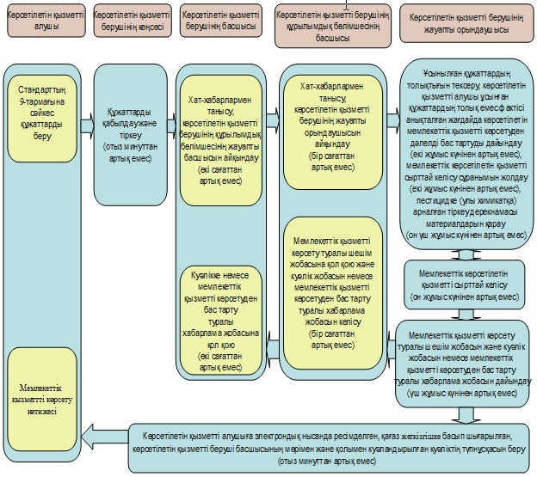

"Пестицидтерді (улы химикаттарды)
мемлекеттік тіркеу" мемлекеттік
көрсетілетін қызмет регламентіне
2-қосымша
Көрсетілетін қызметті берушінің порталдағы
іс-қимылдары мен шешімдерінің қадамдық сипаттамасы
1. Көрсетілетін қызметті беруші кеңсесінің қызметкері порталда өзінің есептік жазбасымен авторизацияланады, жүйеге кіру үшін өз деректерін толтырады және "Келіп түскен өтінімдер" деген қосымша бетті таңдап алады.

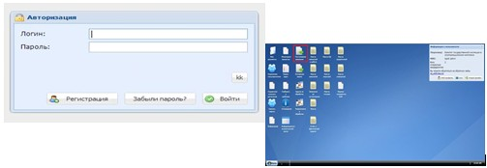

2. Көрсетілетін қызметті беруші кеңсесінің қызметкері кіріс нөмірін береді және "Өтініш" деген қосымша беттегі "Келіп түскен өтінішті өңдеу" дегенді басады.

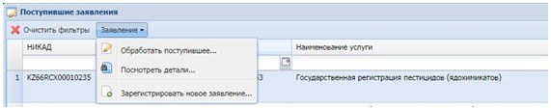

3. Көрсетілетін қызметті беруші кеңсесінің қызметкері мемлекеттік көрсетілетін қызметтің бизнес процесіне сәйкес көрсетілетін қызметті берушінің басшысын таңдайды және "Сақтау" түймесін басады.

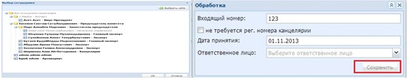

4. Міндет көрсетілетін қызметті берушінің басшысына "Өңдеуге міндеттер" келіп түседі, ол порталда "Міндет тағайындау" деген қосымша бетте "Көрсетілетін қызметті берушінің құрылымдық бөлімшесінің басшысына" міндет тағайындау үшін "Көрсетілетін қызметті берушінің басшысы" деген өзінің есептік жазбасымен авторизацияланады.

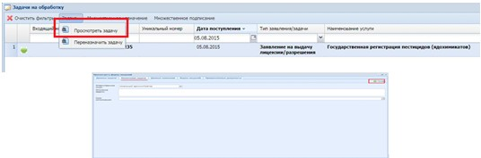

5. Міндет көрсетілетін қызметті берушінің басшысына "Өңдеуге міндеттер" келіп түседі, ол порталда "Міндет тағайындау" деген қосымша бетте "Көрсетілетін қызметті берушінің жауапты орындаушысына" міндет тағайындау үшін "Көрсетілетін қызметті берушінің құрылымдық бөлімшесінің басшысы" деген өзінің есептік жазбасымен авторизацияланады.

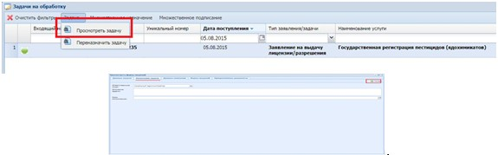

6. Міндет көрсетілетін қызметті берушінің жауапты орындаушысына "Өңдеуге міндеттер" деген қосымша бетке келіп түседі, ол порталда өтінішті өңдеу және барлық қосымша беттерді тексеру үшін "Көрсетілетін қызметті берушінің жауапты орындаушысы" деген өзінің есептік жазбасымен авторизацияланады.

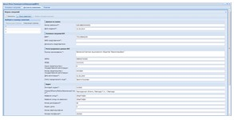

7. Өтінімдерді қарау және шешім жобасын жасау үшін көрсетілетін қызметті берушінің жауапты орындаушысы "Мәліметтер нысаны" деген блоктың "Өтініш бойынша толығырақ" бөліміндегі мәліметтер және қосымша жолдары нысанын толтыруы қажет.

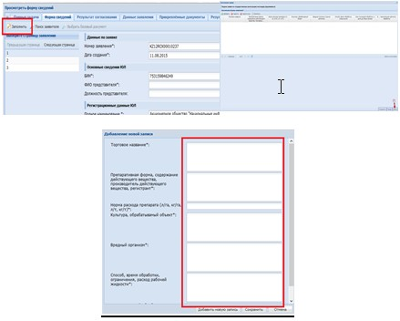

8. Көрсетілетін қызметті берушінің жауапты орындаушысы "Редакциялау" деген қосымша бетті ашып, барлық құжаттардың бар-жоғын қарайды, тиісті бағандарға қанат белгілерін қойып шығады (бар, сәйкес келеді). Барлық құжаттар бар болған және сәйкес келген жағдайда, "Барлығы ұсынылған" және "Сақтау" деген қосымша бетті ашады, құжаттар сәйкес келмеген жағдайда "Оларды қабылдаудан бас тарту" деген қосымша бетті ашады.

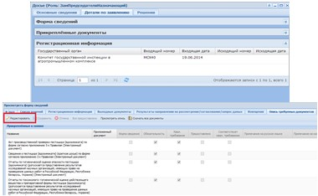

9. Өтінімді халықтың санитариялық-эпидемиологиялық саламаттылығы саласындағы уәкілетті органға және қоршаған ортаны қорғау саласындағы уәкілетті органға сырттай келісуге жолдау үшін көрсетілетін қызметті берушінің жауапты орындаушысы "Негізгі мәліметтер" деген қосымша бетке өтеді, "Сырттай келісуге жолдау" деген қосымша бетті ашады және "Редакциялау" бөлімінде келісім беруші мемлекеттік органдарға қанат белгісін қояды, сұраным мәтінін қосады және "Жолдау" деген түймені басады.

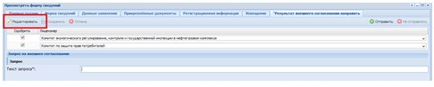

10. Сырттай келісу нәтижелерін қарап шығу үшін көрсетілетін қызметті берушінің жауапты орындаушысы өзінің есептік жазбасымен авторизацияланады және шешім қабылдау үшін "Келісу нәтижесі" блогындағы "Өтініш бойынша толығырақ" және "Шешімдер" деген қосымша беттердегі сырттай келісу нәтижелері туралы ақпаратпен танысады.

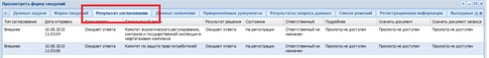

11. Оң шешілген жағдайда көрсетілетін қызметті берушінің орындаушысы шешім жобасын қалыптастырады, "Беру үшін негіз" деген жолды толтырады және шешім жобасын құрылымдық бөлімшенің жауапты басшысына қол қоюға және келісуге жолдайды. Бас тартқан жағдайда "Бас тарту себебі" деген жолды толтырады.

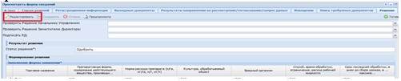

12. Міндет мемлекеттік көрсетілетін қызметтің бизнес-процесіне сәйкес шешім жобасына қол қою және келісу процесіне қатысатын мемлекеттік көрсетілетін қызметті берушінің құрылымдық бөлімшесінің басшысына келіп түседі, ол "Шешім" деген қосымша бетке деректерді толтырғаннан кейін міндетті көрсетілетін қызметті берушінің басшысына жолдайды.

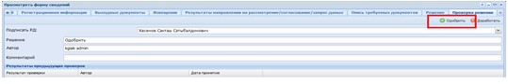

13. Шешім жобасы мемлекеттік көрсетілетін қызметтің бизнес-процесіне сәйкес шешім жобасына қол қою процесіне қатысатын мемлекеттік көрсетілетін қызметті берушінің басшысына келіп түседі, ол "Шешім" деген қосымша бетке деректерді толтырғаннан кейін куәлікке немесе мемлекеттік қызметті жүзеге асырудан бас тарту туралы хабарламаға қол қояды.

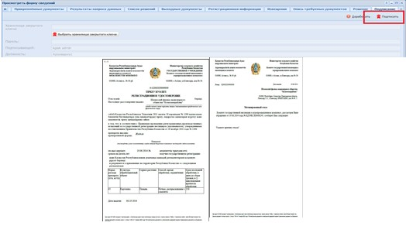

14. Шешімге қол қойғаннан кейін, көрсетілетін қызметті алушы "Менің рұқсат құжаттарым" деген қосымша беттен куәлікті қарап, жүктей алады. Қол қойылған куәлік "Рұқсат құжаттарының тізілімі" деген қосымша бетте сақталады.

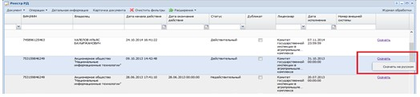

© 2012. Қазақстан Республикасы Әділет министрлігінің «Қазақстан Республикасының Заңнама және құқықтық ақпарат институты» ШЖҚ РМК

